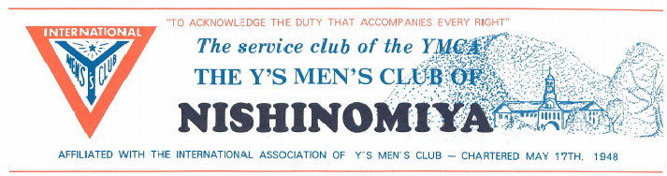

主 題 （２０１０～２０１１ ）
２０１０年８月
７４７号
≪６４期-２号≫
ｓｉｎｃｅ １９４８．５．１７
クラブ主役員
会 長 馬場 一郎
直前会長 浅野 純一
副 会 長 清水 彬久
書 記 廣瀬 一雄
書 記 阪根 新
会 計 岩田 健司
会 計 足立 康幸
監 事 藤原 百合子
担当主事 三島 浩司
六甲部監事 山口 政紀
部広報主査 浅野 純一
区次期交流 廣瀬 一雄
- 国際協会会長 『Once More We Stand.「心新に立ち上がろう」』
藤井 寛敏（東日本区 東京江東クラブ）
スローガン 『Build a Bridge to the Future』
「明日《あす》への橋を架けよう」
- ｱｼﾞｱ地域会長 『Once More We Stand.｢心新に立ち上がろう｣』
スポンサークラブ
大 阪 クラブ
ＤＢＣ 締結
近江八幡クラブ
広 島 クラブ

高田 一彦（東日本区 横浜クラブ）
- 西日本区理事 『飛翔たとう ワイズスピリットを胸に』
｢Forward with Y’s men’s spirit in our hearts｣
仁科 保雄（京都キャピタル）
副 題 『Let’s meet challenge with calmness』 「泰然自若の精神で」
- 六甲部 部 長 『Show Y’s care, Sow the seed of Y’s』
安行 英文（さんだクラブ） 「ワイズの心を、ワイズの種をまこう」
- 西宮クラブ 会長 馬場 一郎 『交わりを大切に、クラブライフをエンジョイしよう』
「Let’s enjoy our club life through friendship!」

２０１０年８月 西日本区強調ポイント“ Youth Activities ” ユースに語りかけよう！夢と希望を！

亀浦 正行 Ｙサ・ユース事業主任 (熊本にしクラブ)
２０１０年８月第１例会のご案内
日時：２０１０年８月２０日（金）午後７時～
場所：賀川記念館 神戸市中央区吾妻通5-2-20
ドライバー 足立康幸メン 三島浩司メン
- 開会点鐘 馬場会長
- ワイズソング 一同
- 聖句朗読
- ゲスト紹介 賀川館長・上内牧師
- 賀川記念館の見学と学習
- 誕生日のお祝い
- Y’sニュース・お知らせ 馬場会長
- YMCA報告 三島主事
- 食前感謝
- 会 食 （納涼会） フリードリンク
費 用：3,000円
- 閉会点鐘 馬場会長
今 月 の 聖 句
『モーセは神に言った。「わたしは何者でしょう。どうして、ファラオのもとに行き、しかもイスラエルの人々をエジプトから導き出さねばならないのですか。」神は言われた。「わたしはかならずあなたと共にいる。このことこそ、わたしがあなたを遣わすしるしである。」
出エジプト記３章１１～１２節
清水彬久メン 選

７月 例会出席状況 在籍会員数 １９名
第１例会(７．２３金) 第２例会（７．２金）
メ ン １８名 メ ン ９名
メネット ４名 メネット ０名
ｹﾞｽﾄ･ﾋﾞｼﾞﾀｰ ４名 ｹﾞｽﾄ･ﾋﾞｼﾞﾀｰ ０名
合計２６名make-up１名 合計９名
出席率１００％

Ｈａｐｐｙ Ｂｉｒｔｈｄａｙ Ｔｏ Ｙｏｕ
お誕生日おめでとうございます
８／６ 清水彬久メン
８／１９ 馬場一郎メン

ファンド・BFの累計
7 月 累 計
ニコニコ ファンド 5,927ｐ 5,927p
Brotherhood Fund 5,400ｐ 5,400p
使用済み切手 0g 0g

会長メッセージ 馬場 一郎 会長
７月例会にて所信表明をさせていただきました。
繰り返しになりますが、例会を楽しく、充実させたい。そこからスタートできる取り組みを模索してみたい、と思っています。いろいろ考えながら、悩みながら、やっていきたいと思いますので、1年間どうぞよろしくお願いします。
７月 例会 報 告
ドライバー 岡田 佑一郎メン 浅野 純一メン
今年度のキックオフ例会は、安行英文六甲部長の公式訪問をいただき、六甲部事業主査の藤井久子メン（Yサ・ユース主査）、宮田泰子特別メネット(メネット主査）、大塚章信メン(交流主査）をお迎えし通常の第３金曜ではなく第４金曜の２３日に開催されました。
浅野会長最後の開会点鐘後、安行六甲部長立会いのもと浅野直前会長から馬場一郎新会長への会長・役員引継ぎ式が滞りなく執り行われ、部長、各事業主査、馬場新会長の方針と活動計画をお伺いしました。
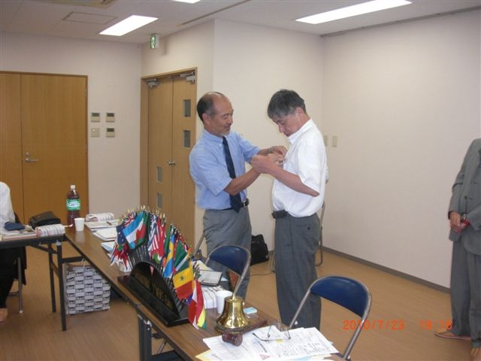
各クラブの歴史、文化はさまざまでもクリスチャニティーとYMCAの理念に基づく『型』の共有が大事でありそこにワイズの存在意義があるとの部長の思いに、馬場新会長の『交わりを大切に、クラブ・ライフをエンジョイしよう！』の方針に合わせた新しい年度が始まりました。
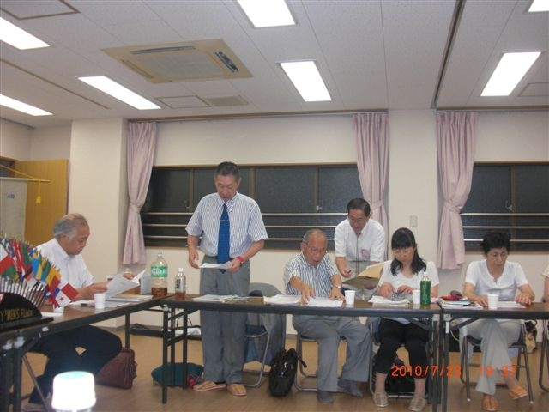
前年度の会計承認、誕生日のお祝い 各報告の後馬場新会長の閉会点鐘で定刻より少し早く閉会いたしました。仕事の都合で欠席された丸山メンの出席があればあやうく出席率１００％になるところでした。（ドライバーとしては少々残念でしたがその後丸山メンは第２例会でメーキャップ達成、7月の出席率はその結果１００％達成することが出来ました）ゲスト、メネット（馬場メネット、山本メネット、山口メネット）を含め２６名の出席で馬場新会長の順風満帆のスタートになりました。
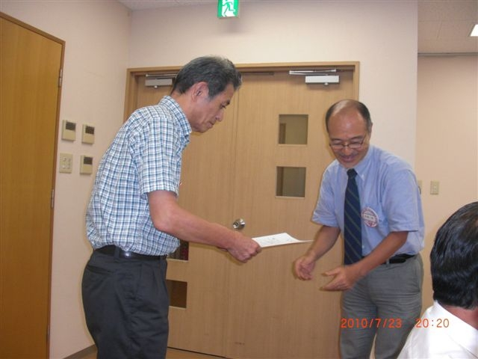
最後に来期交流主任を担当される広瀬メンに仁科理事からの交流委員会委員の委嘱状が届き馬場会長から手渡されました。

浅 野 純 一メン
昨年度、会長を務めましたが、西宮クラブの方々はもちろん、他クラブの多くの方々にも支えられての活動、有り難く感謝致します。会長を務めることによってワイズのことをはじめて知ろうとし、少しはわかったのではと思っています。入会して５年目に会長になったのですが、それまでの４年間は、いかに人任せにしてきたかと反省しています。
ただ、同時にワイズとは何か、わからなくなってもきています。ボランティア団体であるワイズに、小さいながら、自分のできる範囲で関わろうと思ってましたが、西日本区大会や会長・主査研修会などに参加することによって、ワイズは一方ですごい組織であることも感じました。そして、ＹＭＣＡとは何ぞやと。この８月には国際大会にも参加します。そこでは何を感じるのか、また、今年は六甲部の広報事業主査の仕事もあります。無理ないところで誠実に務めようとは思っているのですが。

堤 一幸メン
７月１７日、土曜日の午後、10－11年度 第１回六甲部評議会が三田ＹＭＣＡで行われました。出席したのは、馬場、浅野、山口、足立、廣瀬、山本、小野の各メンと堤でした。
最初に六甲部大田直前部長のメンより活動報告が、続いて菅原会計が入院中ということで大田直前部長が代わって会計報告がなされました。
次に、安行部長より大変心に染みる新年度の活動計画が述べられました。特に「今日社会における存在意識」、「若いひとの会員確保」、「人間間における対話の促進」がワイズの存在意識・・と強く訴えられるのに身が引き締まる思いで聴いていました。また、予算計画の場面ではさすがプロ（足立メン）の厳しい目が光りましたが、無事に承認されました。
私は資料が手元にないので、詳しくは書けませんが、三点の引継ぎ事項（EMC関連:若年層会費、年会費対策基金、六甲部事務所確保他）があるそうで、この件については今後の評議会での審議をすることになりました。
その後、各事業主査が方針等を述べました。西宮クラブより浅野直前会長が広報事業主査のお役目に当られ、各クラブのホームページを使った広報活動のあり方や宮田メネット事業主査からは、小豆島の豊島にあるイエス団（西宮クラブは賛助会員）「乳児院」へのサポートが掲げられました。
ここで一旦休憩の時間をとり、新年度の各クラブ会長が一言ずつ述べた後、質疑応答がありました。
約２時間の評議会の後、懇親会があり、六甲部の新年度がスタートしました。
その後、西宮クラブからの８名と神戸クラブの若き鵜丹谷新会長、若人の良き(?)理解者、山口徹メンと伴に電車を乗り継ぎ、地元「西北」で親交を深め合いました。

≪号外第２版≫
小野勅紘西日本区理事事務局スタッフ
「折りづるラン」第７便
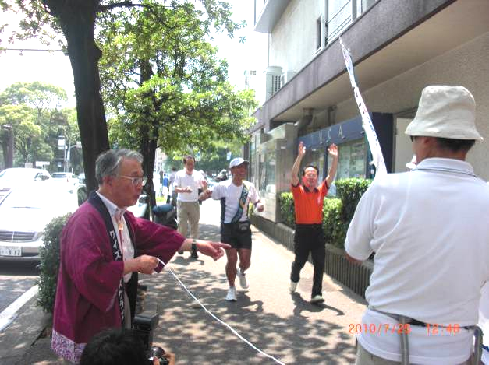
阪神淡路大震災１５周年の１月１７日、神戸ＹＭＣＡをスタートした大野勉さんを始めとする「折りづるラン」が横浜ＹＭＣＡに到頭ゴールインしました。はじめは第１３回西日本区大会への登録促進と広島で開催される西日本区大会にむけて平和の使者として走り始めたものですが、それならば横浜国際大会の登録促進を願って広島から平和の使者として襷を繋いでいってはという声に折りづるランナーである大野勉さんが、毎週末の休暇を利用して走り抜きました。
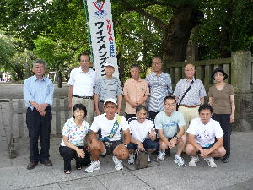
三島神社で東日本区の皆さんの支援でスタートの折づるランナー
神戸から広島まで３３９キロ（１．１７－５．２３）、神戸から横浜までの６１１キロ（１．３０－７．２５）計９５０キロを到頭6ヶ月掛けて走り抜きました。
私は1月１７日のスタート、１月３０日の西宮ＹＭＣＡの出迎え、２月１１日の西宮から土佐堀ＹＭＣＡまでの伴走、２月２７日の京都駅での出迎え、３月６日の京都駅から京都ＹＭＣＡ（高石ともやさん併走）、4月４日の草津ＹＭＣＡ出迎え、５月 ２３日の広島ＹＭＣＡゴール出迎え、６月11日の西日本区大会でのゴールまでお付き合いしましたが、その後しばらくご無沙汰していました。そこで７月１７日―１９日の三連休を三島―平塚間の内、７月１８日宿泊先の東山荘に駆けつけ、翌１９日平塚まで伴走しました。
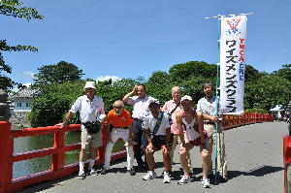
７．１８小田原城をバックにして到着のランナーたち
翌１９日は全く雲一つない晴天の中、大野ランナーともう一人の大野さんの二人は熱中症にならないよう２キロ毎に休憩しながら平塚まで辿りつきました。その次の２４日―２５日は平塚から戸塚ＹＭＣＡで一泊して横浜へ向かいました。２５日横浜に鈴木誠也さんと到着したところ、まだ皆さんは集まっていませんでした。名古屋からずっと大島直前中部部長と支援いただいた長谷川直前広報主任からあと１０分位で着くとの連絡であわててゴールの用意をしてのゴールでした。
このゴールは西日本区キャビネットの総意として代表して折りづるランナーとして大野勉スタッフがこれだけのランを走り抜いていただきました。この願いは「いのち」「平和」「環境」をテーマとした鈴木キャビネットの願いとしてきっと素晴らしい国際大会に花を添えていただくものと思っております。
それにも増して、西日本区は言うに及ばすこれだけの東日本区の皆様が支援していただけるとは思っていませんでした。ご支援いただいた皆様ありがとうございました。そして横浜国際大会会場でお会いいたしましょう。
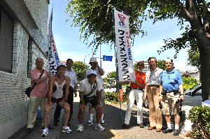
７．１９平塚に到着した折りづるランナーと支援者たち

2011~12交流事業主任 廣瀬一雄メン
７月１０日（土）にホテルクライトン新大阪で開催されました西日本区の第１回役員会にオブザーバーで参加いたしました。
仁科理事のもと熱心な討議がされ、議事進行も順調に進められていました。各事業主任も着任間もない、というのに、活動計画のみならず実施事業済みの報告までありました。
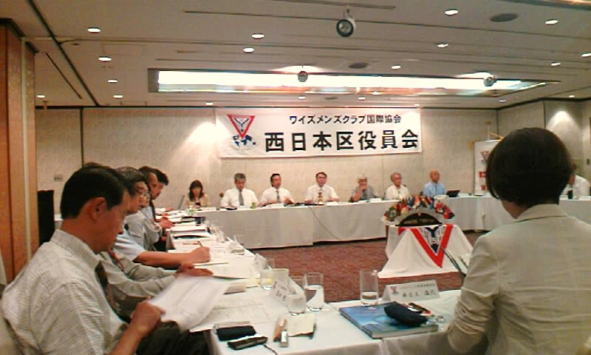
西日本区理事・次期理事・直前理事ほかの役員会風景
次期理事や書記、事務局長にはブラザークラブの近江八幡クラブから浅岡徹夫、坂井繁、安田博彦の各メンがその任を担うこととなり皆さんも当然のことながら出席されておりました。 議事内容は理事通信で時間があれば確認下さい。

新シリーズ
創立１２５周年記念事業を成功させよう

（その１）
１２５周年記念事業実行委員長 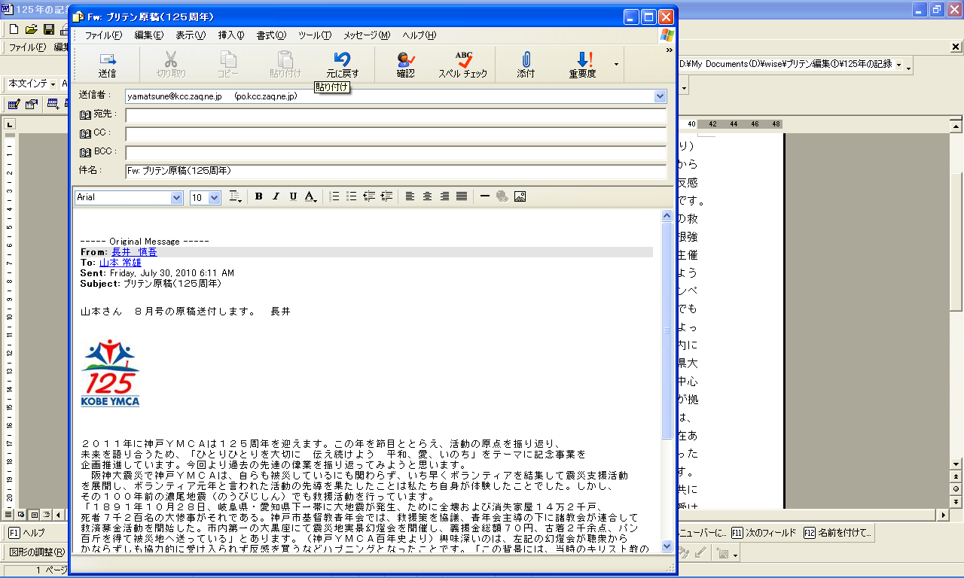
長井 慎吾メン
２０１１年に神戸ＹＭＣＡ
は１２５周年を迎えます。
この年を節目ととらえ､活

動の原点を振り返り、未来を語り合うため、「ひとりひとりを大切に 伝え続けよう 平和、愛、いのち」をテーマに記念事業を企画推進しています。今回より過去の先達の偉業を振り返ってみようと思います。
阪神大震災で神戸ＹＭＣＡは、自らも被災しているにも関わらず、いち早くボランティアを結集して震災支援活動を展開し、ボランティア元年と言われた活動の先導を果たしたことは私たち自身が体験したことでした。しかし、その
１００年前の濃尾地震（のうびじしん）でも救援活動を行っています。｢１８９１年１０月２８日、岐阜県・愛知県下一帯に大地震が発生、ために全壊および消失家屋１４万２千戸、死者７千２百名の大惨事がそれである。神戸市基督教青年会では、救援策を協議、青年会主導の下に諸教会が連合して救済募金活動を開始した。市内第一の大黒座にて震災地実景幻燈会を開催し、義援金総額７０円、古着２千余点、パン百斤を得て被災地へ送っている」とあります。（神戸ＹＭＣＡ百年史より）興味深いのは、左記の幻燈会が聴衆からかならずしも協力的に受け入られず反感を買うなどハプニングとなったことです。「この背景には、当時のキリスト教の救援事業に対する世人の疑惑と反感の根強い残存、世俗的事業の手段に対する主催者側の警戒感が両極に存在しているように思える」当時は反キリスト教キャンペーンが新聞雑誌を賑わしていた時期でもあります。「救援活動はしかしこれによって停頓することはなく、本部は会館内に「濃尾震災事務所」を設け、又岐阜県大垣駅前に出張所をおき、寺沢久吉を中心に医療救恤に当たっている。神戸Yが拠点となって展開された震災救援活動は、本来愛を以て仕えるべき隣人の所在をあらためて会員にしらしめることとなったといえるだろう」と記載されています。活動の原点を振り返る中で、時代と共に変化するもの、また、時代の影響を受けず礎となるものがあります。この「本来愛を以て仕えるべき隣人の所在」は後者にあたるものであると再認識した次第です。

西宮･宝塚ＹＭＣＡリーダー会 明石 幸子さん
いつも私たちリーダー会をご支援いただきありがとうございます。
私はロビンフッドというセクションで活動させていただいている明石幸子といいます。
ロビンフッドの7月の例会は残念ながら雨だったので、須磨水族館に行きました。今回は水族館の裏側を見学することができました！子どもたちは、裏側を見たり、水族館の仕組みや秘密を聞いて目をキラキラさせていました。
8月は例会はなく、それぞれの夏のキャンプがあります。子どもたちの笑顔や夢中な姿などを見ることができるのを楽しみにして、私たちリーダーは頑張りたいと思います。

浅野純一メン
宝塚クラブが参加する恒例の逆瀬川アピアの夏祭りが、７月３１日（土）～８月１日（日）に行われました。
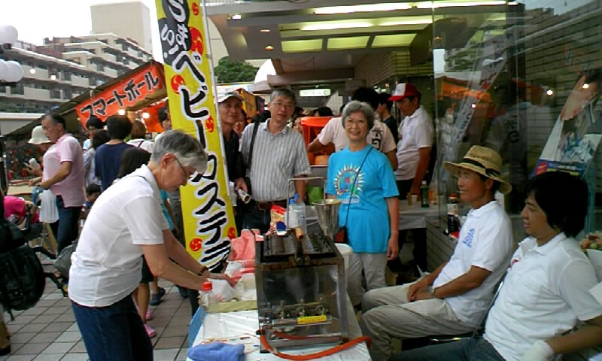
土曜日の夕方、私は廣瀬メンと激励に行ってきました。 ＹＭＣＡはベビーカステラと綿菓子を担当、ともに100円というリ－ズナブルな価格でした。私はベビーカステラを食べたのですが、本当においしかったです。道具は安行六甲部長提供のものであるそうです。綿菓子は行列ができ、ユースリーダー二人が手を休める暇もなく販売を行っていました。猛暑の中、宝塚ワイズの皆さんご苦労様です。高齢者の敵、熱中症には十分、気をつけて。

YMCAニュース

西宮ＹＭＣＡ 三島浩司メン
神戸ＹＭＣＡでは、今、夏の様々なキャンプが行われています。日本最高峰３７７６ｍを目指す「富士登山キャンプ」では、１０名余りの子ども達が参加し、全員が無事に頂上に立つことが出来たということです。「キャンプは人の人生をも変える。」
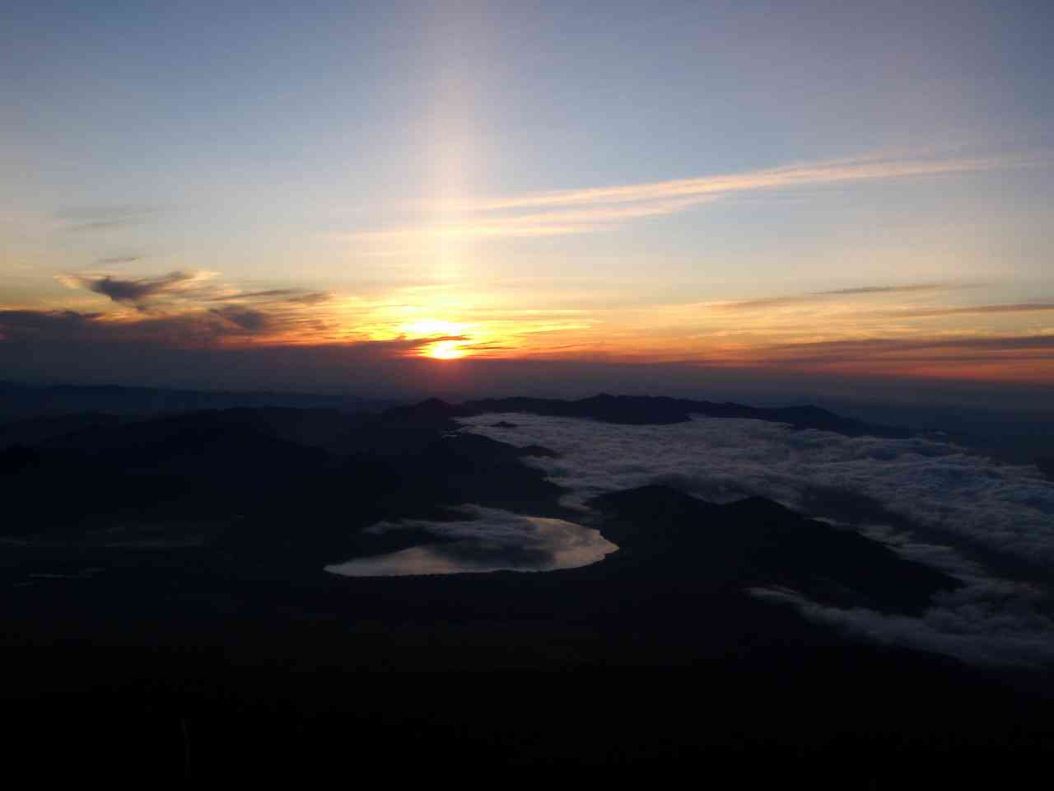

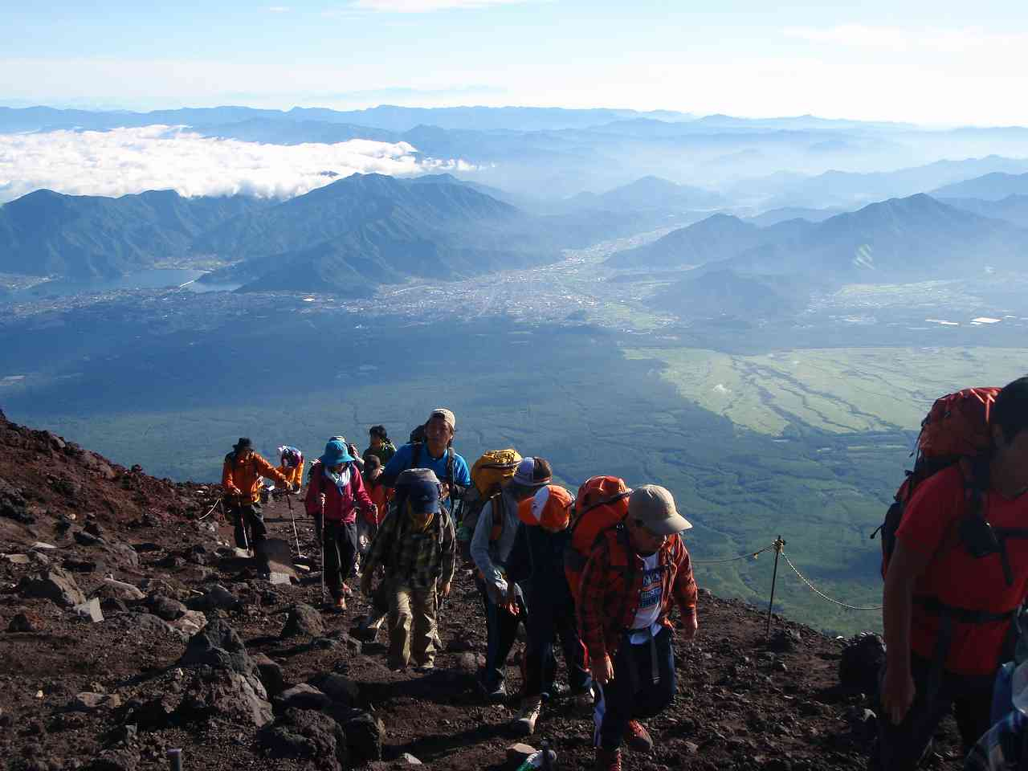

ずっと以前にＹＭＣＡのキャンプに参加したことがきっかけで植物学者になられた方のお話を伺ったことがあります。今回の富士登山キャンプに参加した子ども達の中から、将来の登山家が生まれるかもしれません。また、余島での長期少年キャンプ（１１泊１２日）には西宮ＹＭＣＡ保育園の卒園児も参加されていますし、西宮・宝塚ＹＭＣＡで行う「デイキャンプ」にも多くの子ども達が参加されます。それぞれのキャンプや・プログラムが子ども達やリーダー達にとって心に残るもとなり、それぞれの成長の糧となることを願っています。そして、何よりも全てのプログラムで事故のないことを祈りたいと思います。
９月にはまた改めて、夏のプログラムのご報告をさせていただきます。

人事異動
８月１日付で、上垣内貴久（うえがいとたかひさ）さんがウエルネスセンター学園都市より西宮ＹＭＣＡへ異動になりました。よろしくお願いいたします。

今後の予定
１）第５回日中平和交流の旅
パートナーYMCAである中国・天津YMCAの協力で、2年に一度、天津及び中国各地を訪問しています。今回は、遼寧省の瀋陽、大連を訪ねる旅で、旧満州の日本と縁の深い場所を訪問します。是非、ご参加下さい。
日時：９月２２日(水)～２６日(日)
場所：関空～北京～天津～瀋陽～大連～関 空
参加費：115,000円

２）西宮ＹＭＣＡファミリープログラム
日時：９月２３日(木・祝)
場所：甲山森林公園
※詳細はまた改めてご案内いたします。

三 島 浩 司メン（保育園園長）
（西宮ＹＭＣＡ保育園だより7月号より）
７月の主題：たのしむ
梅雨とはいえ、例年になく雨の日が多く、子ども達も部屋の中で過ごすことが多くなっていますが、僅かな晴れ間がみられると園庭や近くの公園などで元気に遊びまわっています。一生懸命に竹馬やフープ、鉄棒等の練習をしたり、砂だんごを作ったり、また、だんご虫やミミズと戯れたり、クラスのみんなで栽培している野菜の生長を観察したりしています。そんな子ども達が楽しんだり喜んだりするのは、新しいことへの挑戦であり、少しでも上手に出来るようになることのようです。「見て見て！」瞳を輝かせながら言ってくるのは、ほとんどこのどちらかです。一つ一つの遊びや観察などは昨年、一昨年にも取り組んでいたものもあります。けれども、今年、この時の遊びや観察などから湧き出てくる楽しみや喜びは、これまでものとも、またこれからのものとも違うものです。７月には、すみれ組は初めての、ゆり組は二度目となるキャンプに出かけます。また、子ども達が大好きなプールも始まります。今、この時の子ども達の楽しみや喜びがより大きなものとなるように、そして、園での生活を心から楽しむことが出来るようにじっくりと見守っていければと思います。
１９９５年１月１７日の阪神淡路大震災。その後の救援活動で神戸市兵庫区をバイクで走っていた私は、焼け落ちた住宅の跡地を掘り返している若いお嬢さんとご両親に出会いました。何もかも焼けてしまって何も残っていない。せめて何か（思い出のものが）ないかと思って･･･。とおっしゃっていました。「これが神様の計画？愛？」その時は心からそう思いました。それから数年後、私自身が病に冒されていることを知り「死の恐怖」が現実のものとなって迫ってきました。それから暫くは随分落ち込み、悩み続けましたが、ある時ふと気づきました。「まだ生かされている」と。この時、生死をも超えたところ、私たち人間のこの世的な価値を超えたところから神様は私たちのことを愛してくださっていることに気づきました。同時に「死の恐怖」から開放してくださった神様に心から感謝することが出来ました。日常の生活の中にある喜びや楽しみだけでなく、悲しみや苦しみまでもが神様の御心であることを信じ、常に感謝しつつ歩んで行きたいと思います。
７月聖句：いかに楽しいことでしょう
主に感謝をささげることは
（詩篇９２章２節）

音を重ねる日々は心を重ねる日々にー４６

楽団あぶあぶあ＆ミュージカルチームLOVE代表ひがしの ようこさん
音を重ねる日々は心を重ねる日々に － 4６ 今月もお休み 濵 浩一メン

山本 常雄メン
去る7月24日恒例の役員慰労会（別称鱧の会）が好富で行なわれ、昨年度役員の浅野直前会長を始め､濱美智子ﾒﾈｯﾄ主査、山口六甲部直前部長、小野西日本区事務局員の1年間のお働きを労い、また堀川正子元ﾒﾈｯﾄをお迎えして旧交を暖め合いました。阪根メンや馬場(貴)メンと言ったニューフェイスにも参加頂き都合21名でした。
食事後も若者の喫茶店に昔の若者20名近くが押し寄せ、店長がパニック状態になりましたが、なだめすかして、若者空間内で暑い夏の夜の余韻を楽しみました。
ワイズニュース 馬場 一郎 会長
１．濵メン、濵メネット、廣瀬メンが、日本YMCA同盟より、２５年継続会員賞の表彰を受けられました。おめでとうございます。
２．８月例会、六甲部会、第９回西中国部部会、京都ZEROワイズメンズクラブ・チャーターナイトは、ご案内のとおりです。よろしくお願いします。
３．宝塚クラブ納涼例会ご案内
日時：８月１１日（水）１８：３０～
場所：宝塚ホテル スミレの間
会費：4,000円
ゲストスピーカー：松田任世氏（ジーンズアロハスタジオ代表）
「フラを通じて学ぶアロハスピリット」
申込：８月９日までに福田会長まで
４．近江八幡ﾜｲｽﾞﾒﾝｽﾞｸﾗﾌﾞ納涼例会ご案内
日時：８月２１日（土）18：00~21：00
場所：琵琶湖コンファレンスセンター
会費：3,000円（大人）、1,500円
（子ども）、宿泊7,000円
内容：バーベキュー、フラ（サンセット フラチーム）、ライブ青春の歌
申込：お知合いのｸﾗﾌﾞ員迄（〆切8/15）

会費納入のお願い
クラブ会計 足立 康幸
岩田 健司
西宮クラブ本年度、上期会費納付時期となって おります。まだ納付されていないメンバーは下記の口座へ振込下さい。宜しくお願い致します。
記
振込先 三井住友銀行 夙川支店
普通預金口座番号 3230220
西宮ﾜｲｽﾞﾒﾝｽﾞｸﾗﾌﾞ 山口政紀

水の流れのままに３２
（俳句） 山野 直行（小野勅紘）
・梅雨来る 水の惑星 たたら踏む
（今年は例年通りの恒例の梅雨がきっちりとやって来た。幾分梅雨
明けが長引いた感じはする。わが国に至ってはやはり水の惑星だ。
その梅雨間の晴れ間がこれまたカーッと照りつけて、鉄火場のたた
ら（ふいごを興す道具）を踏んでいるようだ。梅雨の豪雨と晴れ間の
たたらを踏む太陽が対象的に感ずるのは私だけだろうか。）
・金魚玉 射る陽の影に 床ゆらぎ
（金魚玉＜金魚を入れた丸いガラスの容器＞を吊って清涼感を出して
いる縁側を昔はよく見かけた。金魚玉がレンズになって太陽の陽の光を
床に写している。丁度金魚が泳ぐたびにユラユラ揺らぐ様は風物詩だ。）
・言の葉を 返し交わしつ 夏が行く
（こう暑いとつい言葉に出てしまう。「暑いねー」「いやー、参りますよ。」とい
う言葉が正に時候の挨拶になってしまう。そんな夏ももうじきお盆を過ぎる
ころには秋の気配と共に行ってしまう。）

編集後記 ブリテン委員長 山本 常雄
今月号からブリテンを担当することになりました。
ブリテン担当は初めてですので、時間にルーズな
私は務まるのか非常に不安です。皆様方のご協力
を得て何とかお役目を果たして行きたいと考えて
おりますので尻叩きを宜しくお願い致します。
- ご意見や、新シリーズの提案をお願い致します。
- BFやニコニコのポイント、切手の目方を毎月
掲載致しますので、ご協力をお願い致します。

